Dokumentation IoT

- Server/Services
Alle Services laufen auf einem Virtualisierungsrechner mit Proxmox als Hypervisor.
Abweichend der Vorgabe einer Debian Bookworm Distribution laufen die meisten Services bereits seit über 2 Monaten, daher habe ich diese nicht erneut aufgesetzt und diese laufen auf Ubuntu Server 22.04.
Einige Services sind auch nach Außen freigegeben und über einen DynDNS erreichbar, da für Privatanschlüsse keine statischen IP Adressen möglich sind.
http://lauer.ddns.net (Auf Port 80/http läuft auch ein Webserver mit „Heimdall“ für besseren Überblick bei Administration und Nutzung.)
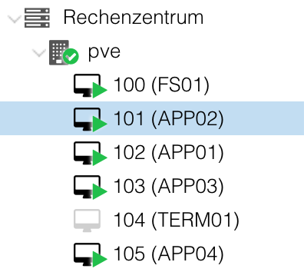

  - APP01
Der Server APP01 ist ein Headless-Server auf „Ubuntu-Server 22.04.“.
(IP:192.168.178.95)
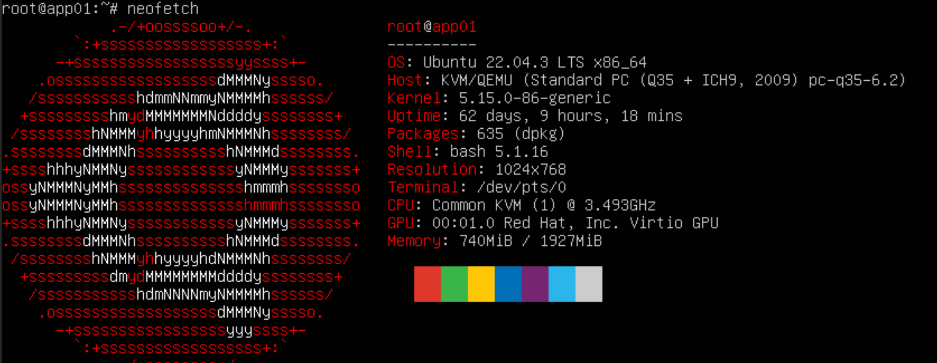

    - Node-Red
Node-Red wurde mit Docker installiert läuft auf Port 1880 und ist nur intern erreichbar.Das Dashboard ist installiert und beinhaltet einige Gauges, Grafen und 3 Switches.
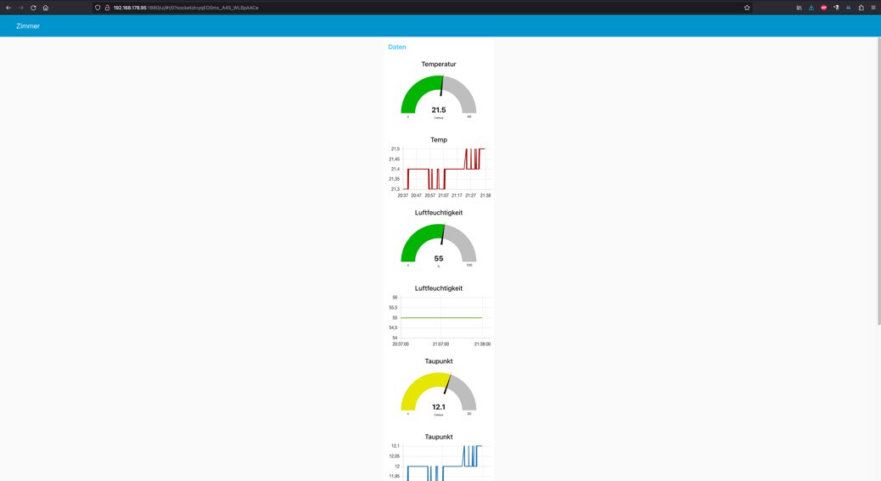
      - Flow:DHT11
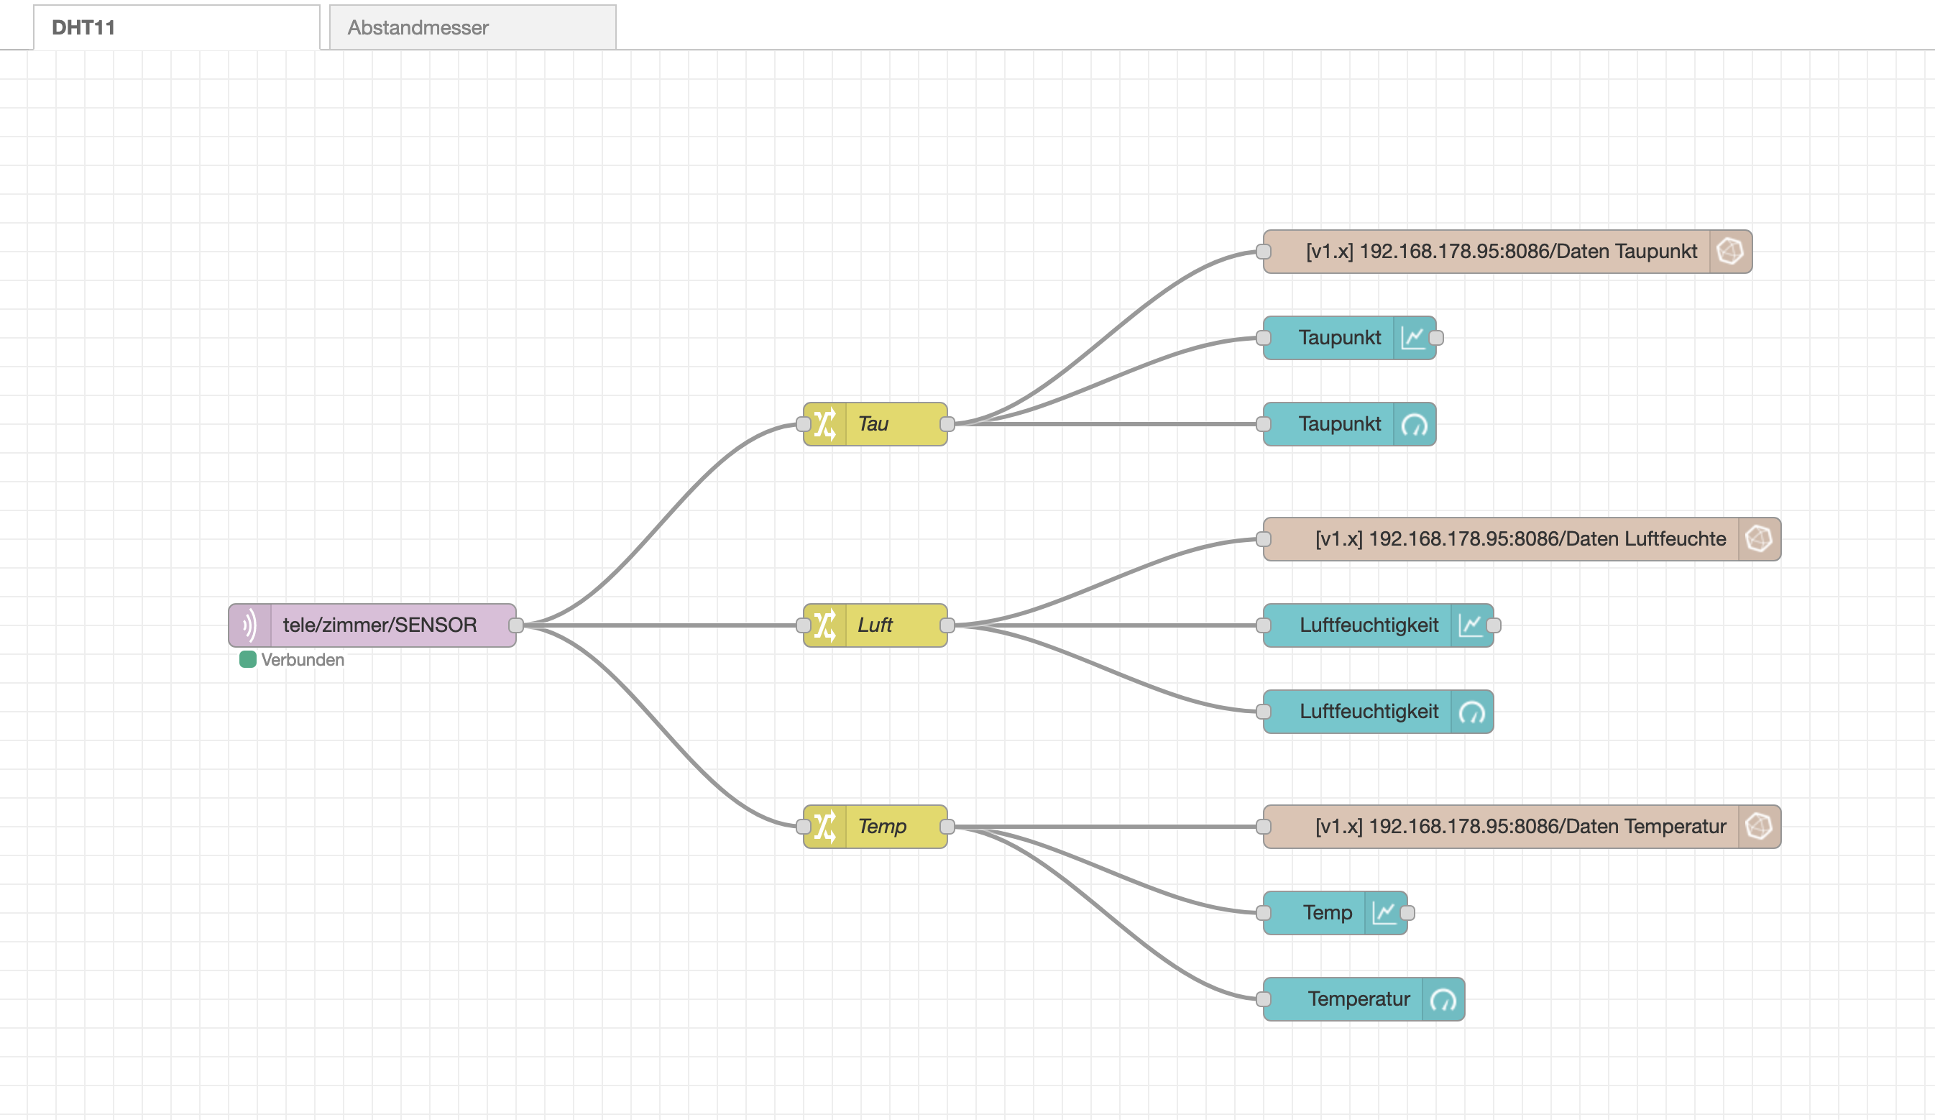
      - Flow:Abstandsmesser
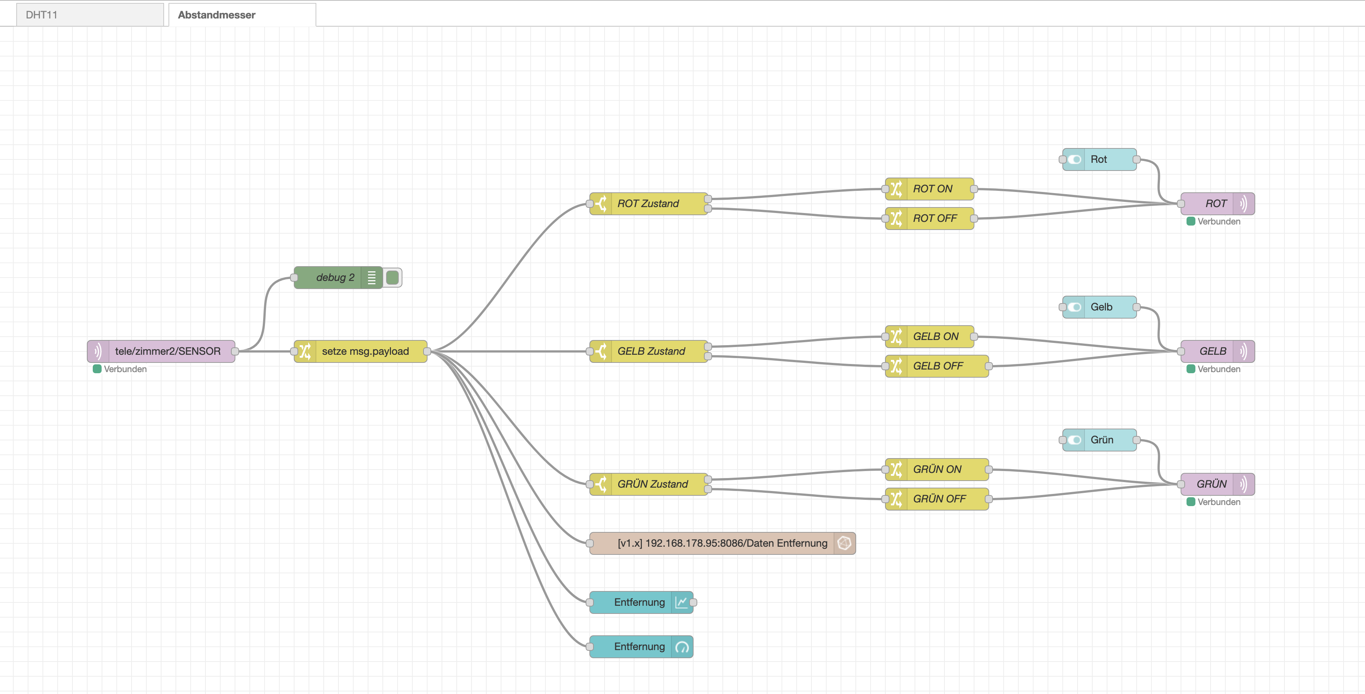
Rot: einschalten bei unter 20cm
Gelb: einschalten bei unter 50cm
Grün: einschalten bei unter 100cm

    - InfluxDB
InfluxDB wurde wie im Unterricht mit „apt install influxdb influxdb-client“ installiert und läuft nur intern auf Port 8086.

Es gibt eine Datenbank namens „Daten“ in der die einzelnen Tabellen abgelegt werden (Die Namensgebung ist nicht auf Skalierbarkeit ausgelegt, da es erstmal Testweise angelegt wurde):
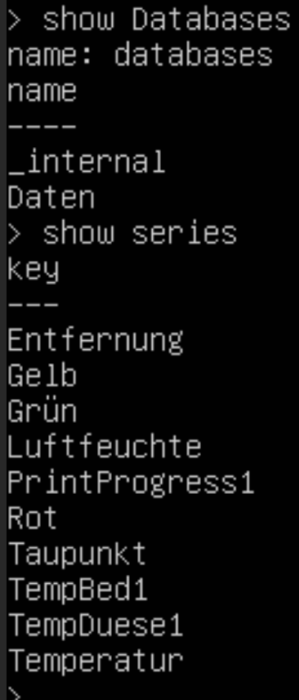
    - Grafana
Grafana läuft ebenfalls über Docker und ist über Port 3003 (3000 ist schon durch etwas anderes belegt gewesen) erreichbar.
Dieser Dienst ist sowohl intern als auch extern über http://lauer.ddns.net:3003 erreichbar.
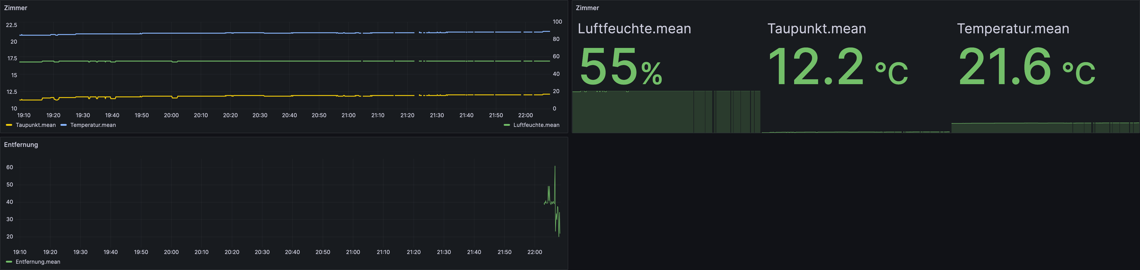

  - APP02
Der Server APP02 ist ein Headless-Server auf „Debian Bookworm“ (IP:192.168.178.100)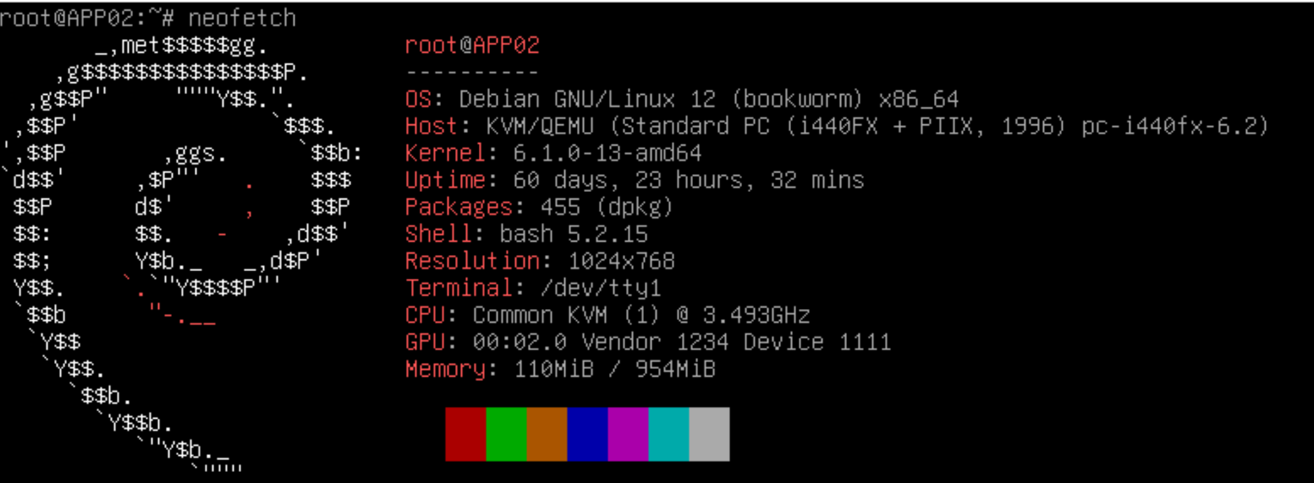
    - MQTT
Der MQTT-Server wurde über apt installiert ist auch nach Außen freigegeben mit dem Standardport 1883 und der Domain „lauer.ddns.net“
Die entsprechenden Einträge in /etc/mosquitto/mosquitto.conf sind gemacht worden.
  - APP04
Der Server APP04 ist ebenfalls ein Headless-Server auf „Ubuntu Server 22.04“.
(IP:192.168.178.108)
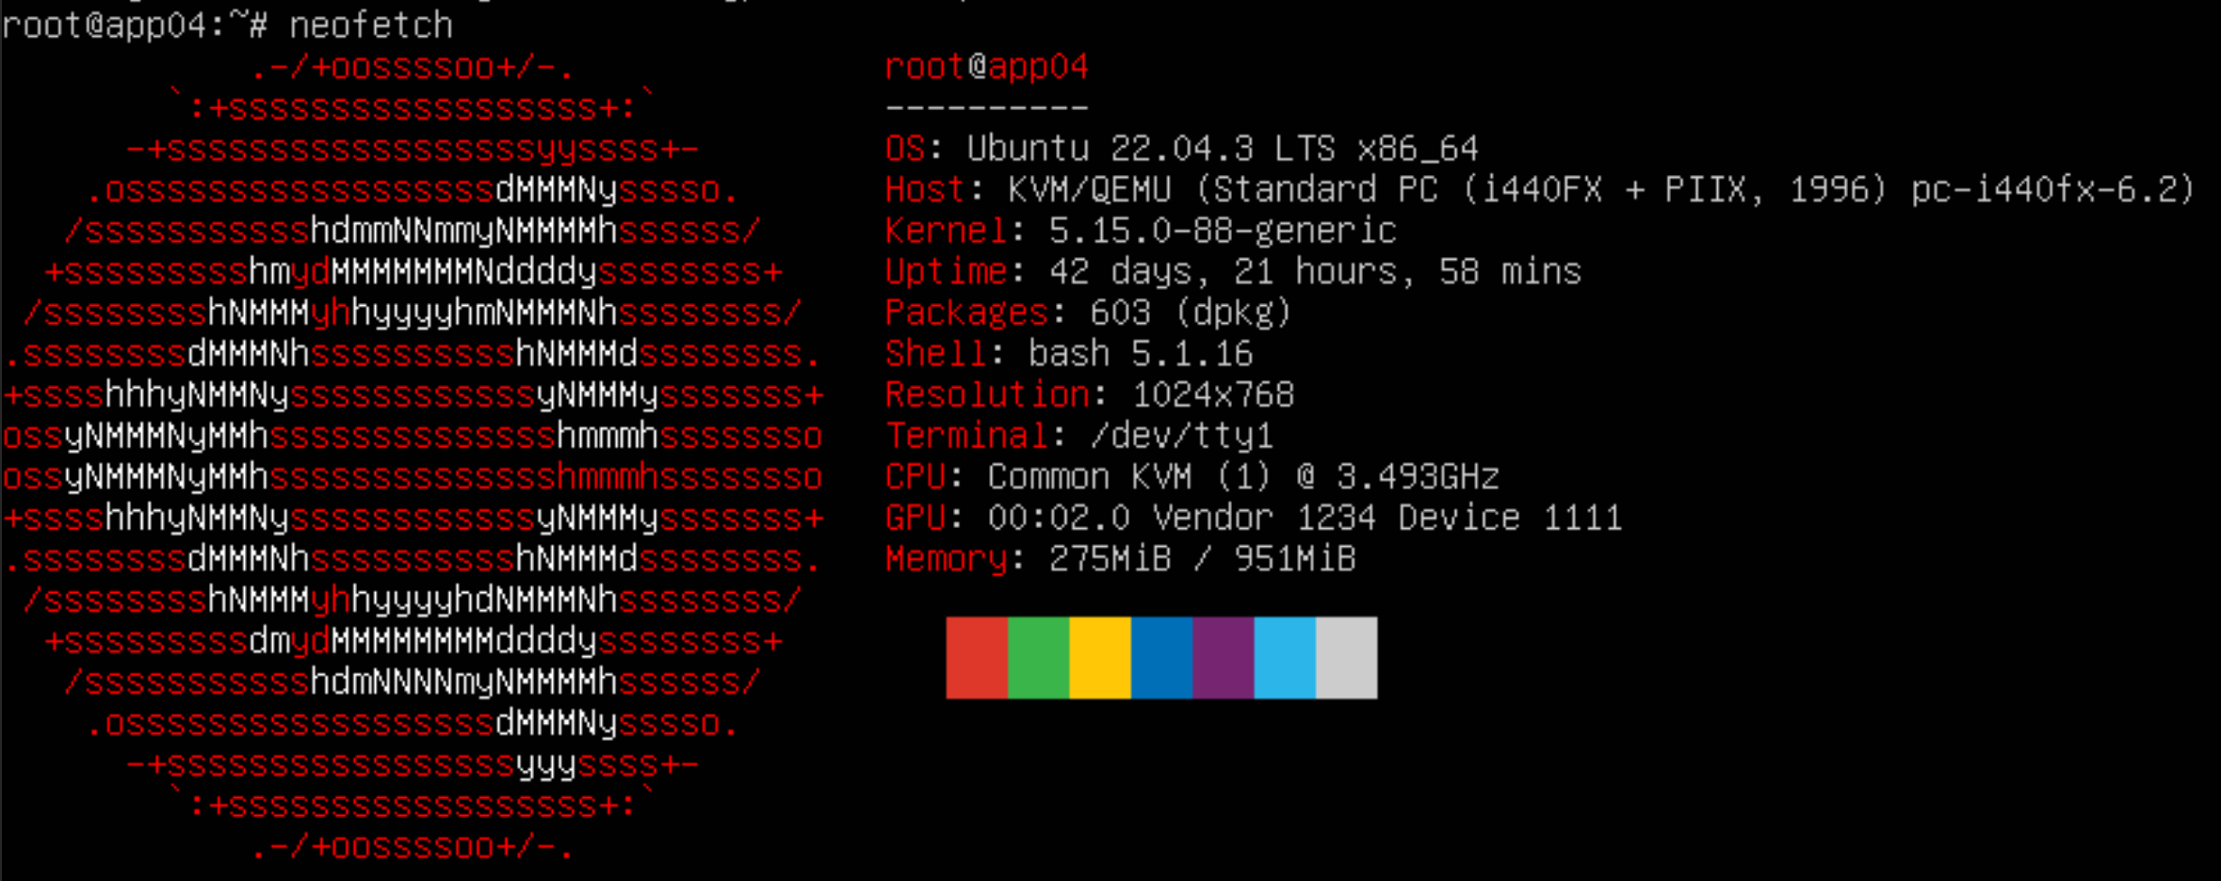
    - OctoPrint
Auf Port 5000 läuft (auch nach extern) ein OctoPrint-Server, der mit meinem 3D-Drucker verbunden ist.
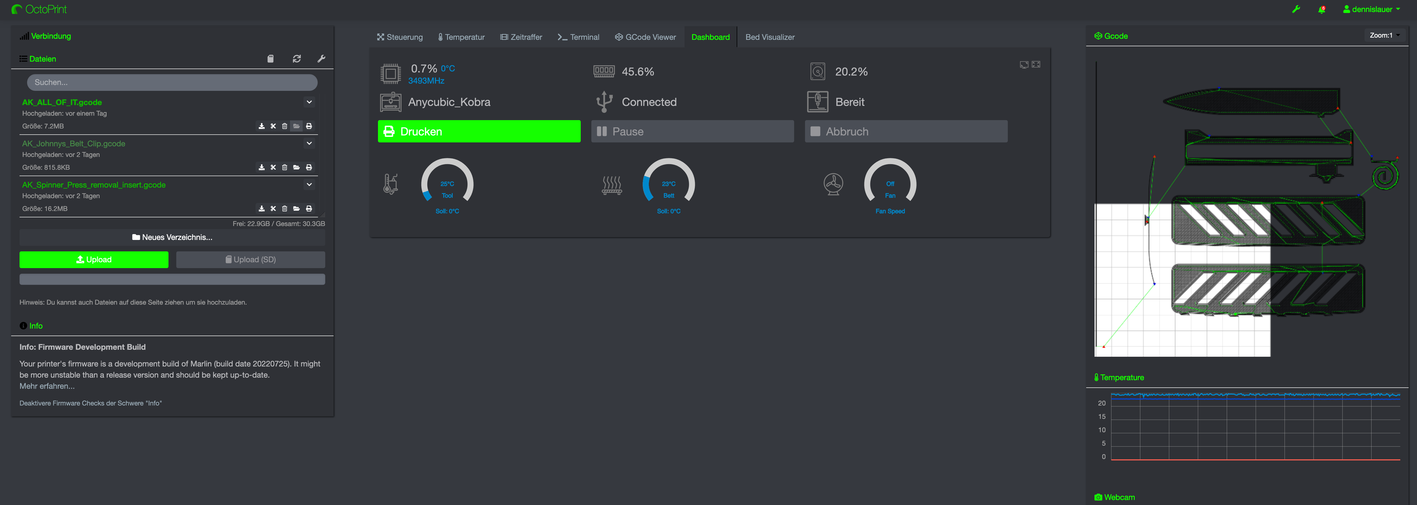
Dort ist zusätzlich ein Plugin installiert, welches Daten wie Temperaturen und Druckfortschritt per MQTT an meinen Broker sendet.
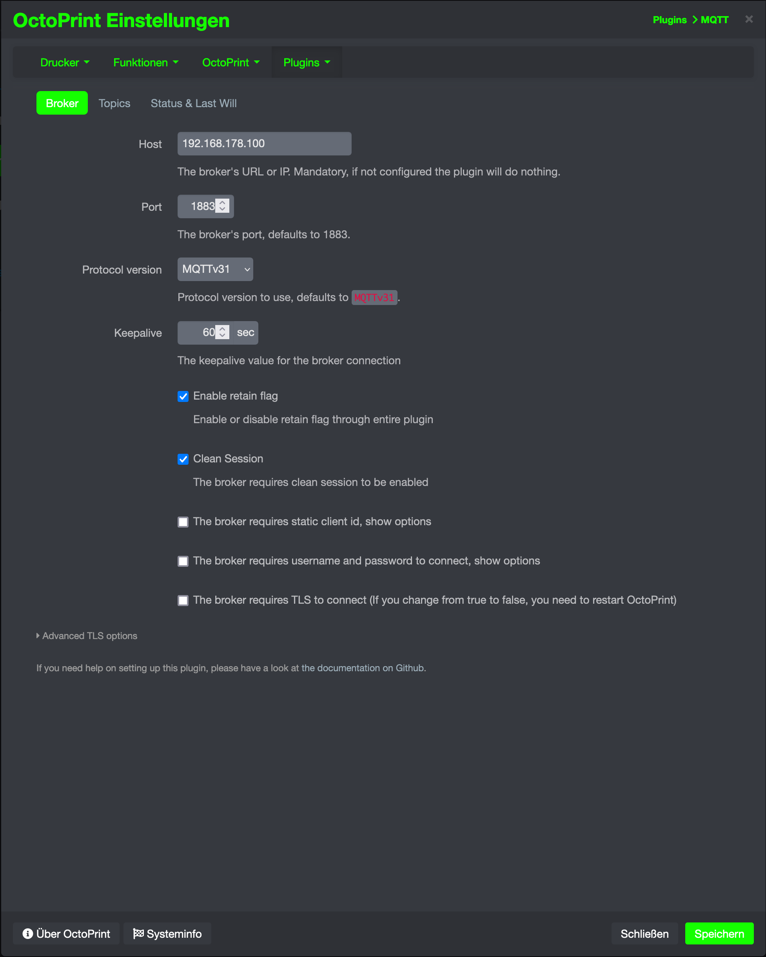
Die Daten werden auch auf Grafana visualisiert und über InfluxDB gespeichert:
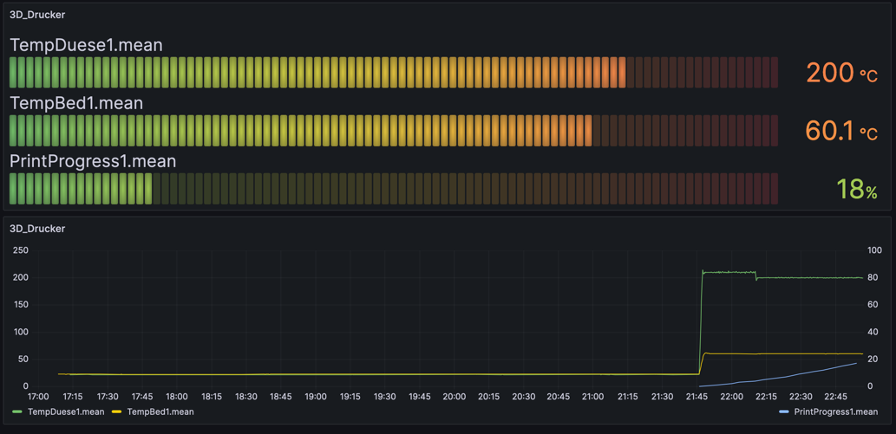
- Sensoren/Aktoren
Im Moment sind zwei ESP32 (38Pin) bei mir im Einsatz und jeweils wurde der MQTT-Server 192.168.178.100 eingetragen, da Sie ebenfalls in meinem Heimnetz sind und somit lauer.ddns.net als MQTT Broker unnötigen Traffic raus und wieder rein in mein Heimnetz verursachen würde.
  - DHT11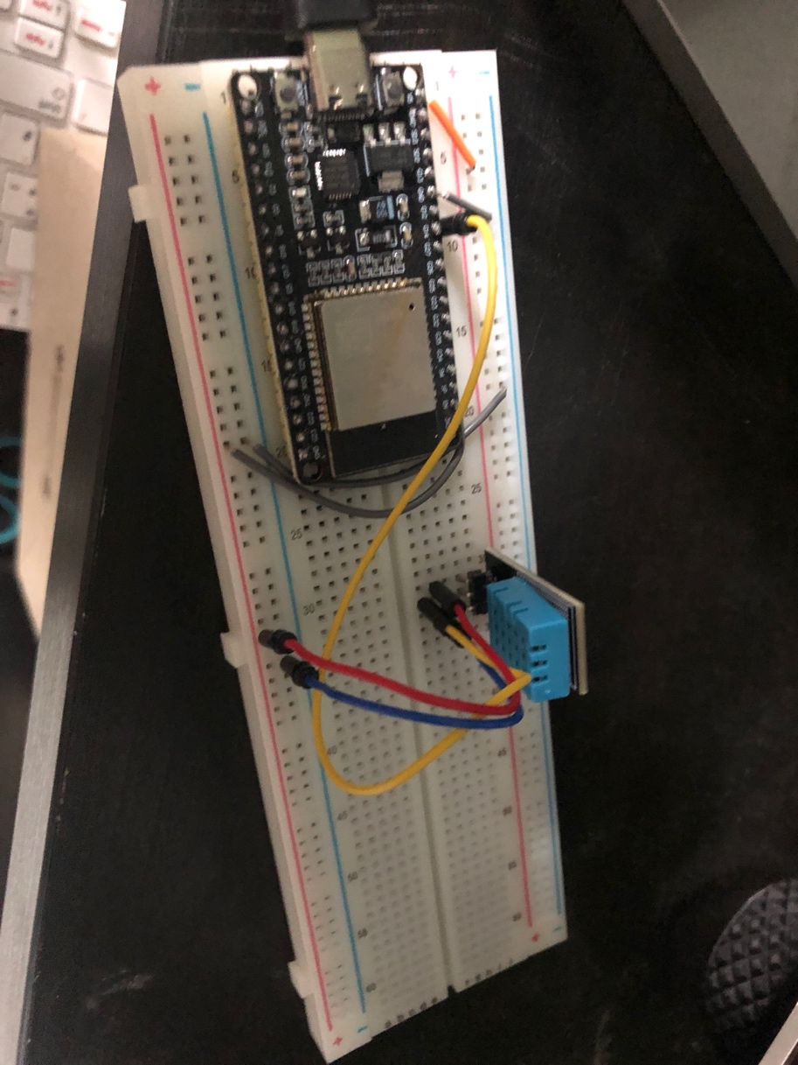

Der DHT11 ist in Tasmota wie folgt angeschlossen:
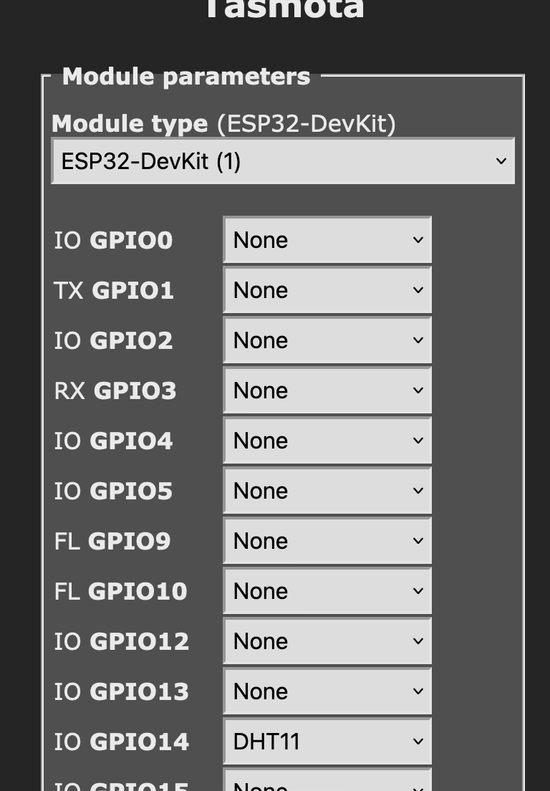
  - SR04
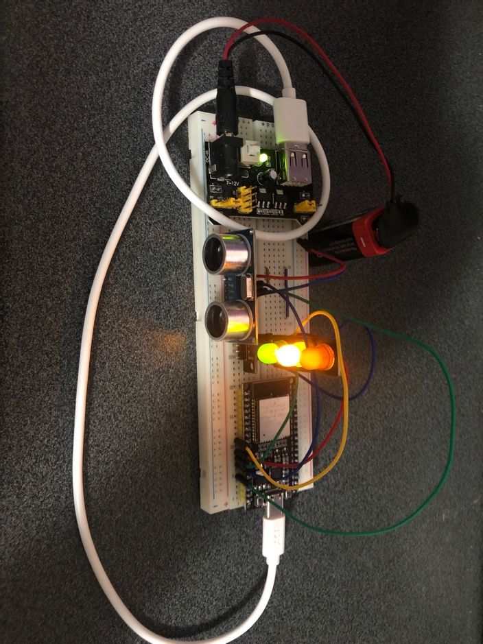
Der SR04 und die LEDs sind wie folgt konfiguriert:
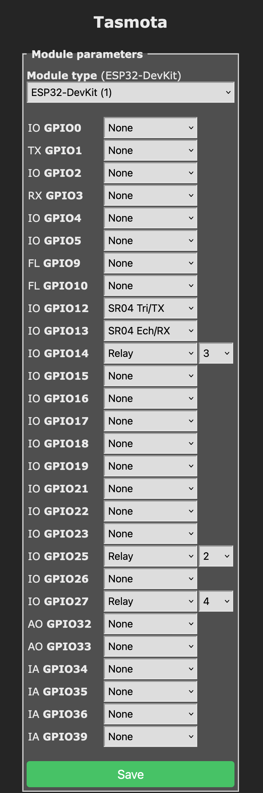
- Sonstiges
  - iPhone App
Die App „Visual“ ist überaus brauchbar um rudimentär mit MQTT-basierten Systemen zu interagieren.
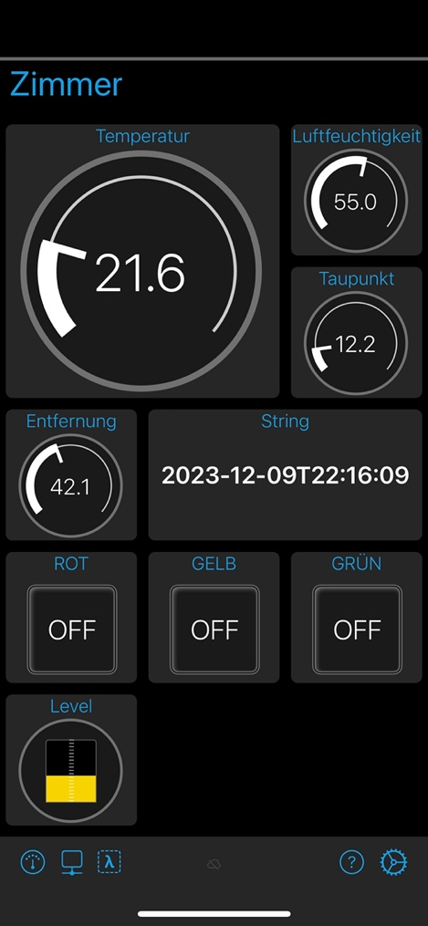
  - Tasmota Probleme
Tasmota lässt als niedrigstes Intervall für MQTT-Publishing nur 10 Sekunden zu, was für den Abstandsensor relativ langweilig zu beobachten war.
Um das zu „umgehen“, habe ich ein kleines Skript geschrieben, welches den Wert beliebig wählen lässt (unter 10 Sekunden).
Wenn man an „cmnd/.../TelePeriod“ das Intervall aktualisiert z.B. mit einer 10 für die minimum 10 Sekunden, dann macht Tasmota auch in diesem Moment eine aktuelle Messung.
Bei einem Skript welches das jede Sekunde macht, hat man dann effektiv ein 1-Sekunden Intervall ermöglicht.
#!/bin/bash

# Endlosschleife
while true
do
# Mosquitto Publish-Befehl ausführen
mosquitto_pub -h lauer.ddns.net -t cmnd/zimmer2/TelePeriod -m "10"

# Eine Sekunde warten
sleep 1
done

